Муниципальное бюджетное дошкольное образовательное учреждение детский сад «Улыбка»

Мастер – класс для родителей

подготовительной группы

«Волшебная манка!»

Разработали и провели:

Ильина Н. А.,

Сусоева Е.Ю.

Павловск 2024г.

**Цель:** создание условий для овладения нетрадиционными техниками рисования родителями и детьми с последующим применением в совместной деятельности.

**Задачи:**

* повышать педагогическую компетентность родителей в художественно-творческом развитии детей;
* познакомить родителей и детей с нетрадиционной техникой «рисование солью»,
* способствовать установлению партнёрских отношений между родителями и педагогом.

**Форма организации:** мастер – класс.

**Участники:** родители, воспитатель, дети.

**Предварительная работа:**

1. Консультация для родителей «Значение нетрадиционных техник рисования для всестороннего развития ребёнка».
2. Оформление папки-передвижки на тему: «Использование нетрадиционных техник рисования в работе с детьми дошкольного возраста».

**Материалы и оборудование:**  Клей ПВА, цветная манная крупа ,манная крупа, гуашь, кисти, распечатанные рисунки, поддоны для ссыпания манки, влажные салфетки, тарелка, ложка.

**Ход мастер – класса:**

Здравствуйте, уважаемые родители, я рада видеть вас на мастер-классе.  Сегодня мы  поговорим о нетрадиционной техники рисования.

Использование нетрадиционных форм изобразительной деятельности способствуют укреплению мышц руки, развитию воображения, познавательного интереса, памяти, внимания, слухового и зрительного восприятия, воспитанию усидчивости. Работа с разными материалами расширяет среду возможностей ребёнка, обеспечивает его раскрепощение, развивает воображение, фантазию.

Все вы, наверняка, слышали о цветном песке, с помощью которого дети с интересом рисуют замечательные картинки. Предлагаю вам сделать это занятие еще более увлекательным для ребенка, научив его собственноручно создавать цветной песок. Самое главное в этом занятии, что оно подходит для детей любого возраста!

Почему я выбрала работу с манной крупой:

– безопасно

– экологично

– терапевтично.

Прежде чем приступить к рисованию я вам расскажу и покажу, как покрасить манку в домашних условиях.

Для этого нам понадобится: манная крупа гуашь , тарелка, ложка, лист бумаги и самое главное желание!

Берём краску и немного кладем в тарелку

Насыпаем манку и тщательно вымешиваем вначале ложкой, потом руками разбивая комки, выкладываем на лист бумаги, разравнивая ее. Ждём пока высохнет. А в это время начинаем делать другой цвет!

И вот когда все цвета уже сделаны, можно создавать шедевр!

*Я заранее покрасила для вас манную крупу.*

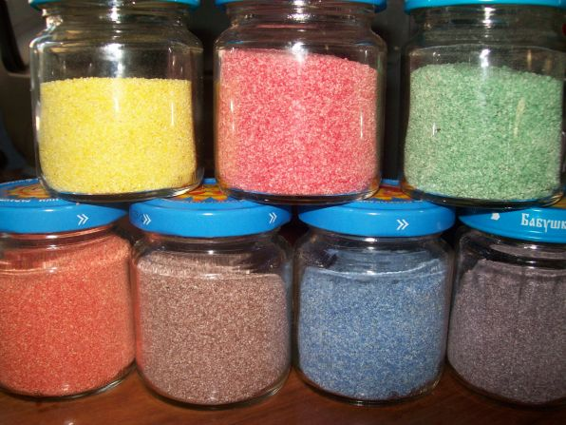

Делается это просто:

1. Берём лист детской раскраски, я приготовила для вас раскраски цветов и бабочек.

2. Аккуратно намазываем рисунок клеем. Только не весь сразу, а отдельно каждый цвет картинки.

3. Цветную манку пересыпаем в небольшие тарелочки, чтобы ребенку удобно было брать пальчиками, и посыпаем картинку.

4. Аккуратно стряхиваем весь лишний песок обратно в тарелочку. На листе останется только тот песок, который приклеился к рисунку. Повторяем эти шаги для всех нарисованных объектов на рисунке.

5. Как только все части аппликации будут заполнены цветной манкой, убираем излишки и фиксируем картину лаком для волос.

Картина из цветного песка готова и теперь ее необходимо поставить на самое видное место, чтобы все могли оценить творения вашего малыша. Можно поместить работу под стекло и оформить в рамку.

«Могут руки людей сделать чудо любое:

И по белому полю можно выткать цветы,

И по синему небу вышить солнце златое,

Чтобы стало чуть больше на земле красоты.

А мы с вами взяли в руки кисти и цветную манку,

И немного фантазии и волшебства,

И нарисовали такое, что нам и не снилось,

Только чтобы на свете жила красота.

Воспитатель благодарит всех участников мероприятия.